**CERTIFICADO DE CUMPLIMIENTO AT-M077-ECU**

Certificado N°: B-260723

**IDENTIFICACION DEL CLIENTE:**

**Cliente:**  SRANITICORP S.A

**Ruc:** 0992780665001

**Dirección:** Solar 3, Tarqui, Guayaquil

**IDENTIFICACION DEL EQUIPO A CALIBRAR**

**Descripción:** Fusionadora

**Marca:** SUMITOMO ELECTRIC INDUSTRIES, LTD

**Modelo:** TYPE-Q101-VS

**Serial:**  024938305001

**EQUIPOS UTILIZADOS**

|  |  |  |  |
| --- | --- | --- | --- |
| **MODELO** | **DESCRIPCION** | **N/SERIE** | **FECHA CALIBRA** |
| EXFO | OTDR 730C-SM1-EA | 1152429 | 15/08/2023 |
| FHP2A04 | POWER METER SM UPC | 104811-31 | 25/03/2023 |
| FHS2D02F | FUENTE DE LUZ SC UPC -05.00 dBm | 125402-59 | 20/03/2023 |
| CONNECTION COT-5021 | BOBINA DE LANZAMIENTO 1KM SC APC | N/A | N/A |

**DETALLE TECNICO**

El equipo requiere; cambio de electrodos, calibración de sensores y ajuste de parámetros.

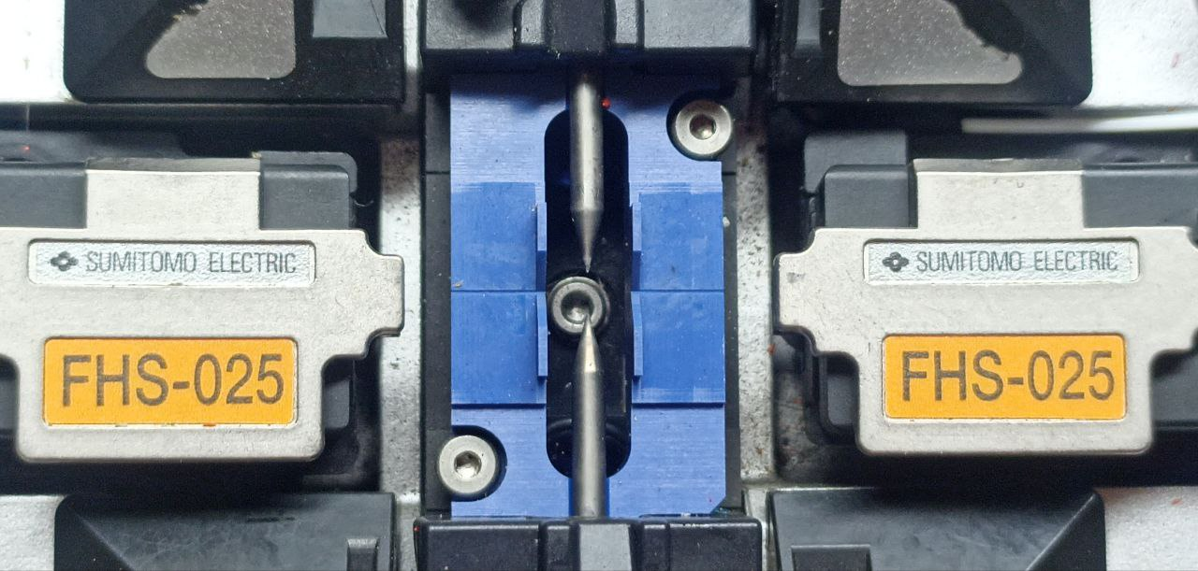

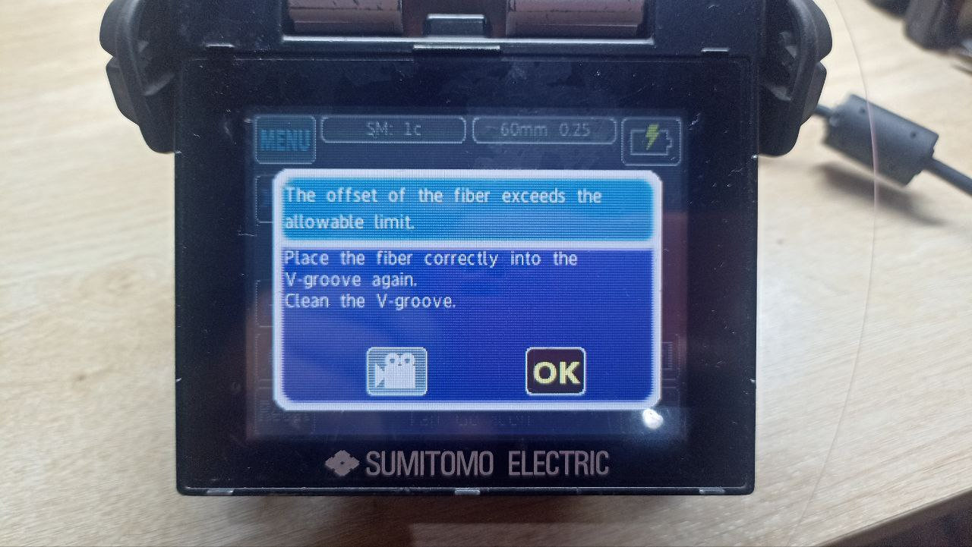

*Img 1* *Presencia de óxido de sílice Img 2 Suciedad en el V-Groove*

Certificado N°: B-260723

**RESULTADO DE LA CALIBRACION**

|  |  |  |  |  |  |  |  |  |  |  |
| --- | --- | --- | --- | --- | --- | --- | --- | --- | --- | --- |
| **PROGRAMA** | SM | SM | SM | SM | SM | SM | SM | SM | SM | SM |
| **PERDIDA** | 0.02 | 0.02 | 0.02 | 0.02 | 0.02 | 0.02 | 0.02 | 0.02 | 0.02 | 0.02 |
| **TIPO DE FIBRA** | G.652D | G.652D | G.652D | G.652D | G.652D | G.652D | G.652D | G.652D | G.652D | G.652D |
| **AJUSTE** | Electrodos | ✓ | Cámaras | ✓ | Holders | ✓ | Led´s | ✓ | Motores | ✓ |

El uso de diversos instrumentos de medición, métodos, fibra óptica o pruebas en diferentes entornos puede provocar resultados de pruebas diferentes. Las pruebas realizadas certifican que los elementos anteriores se han probado bajo los requerimientos y estándares establecidos por el fabricante SUMITOMO ELECTRIC INDUSTRIES, LTD

Los procedimientos realizados en las pruebas de desempeño nos permitieron obtener resultados positivos en el diagnóstico, ajuste y calibración del equipo. Todo enmarcado en las especificaciones exigidas por cada fabricante.





*Img 3 Cambio de electrodos Img 4 Calibración de arco completada*

Certificado N°: B-260723







*Img 5 Resultados de las fusiones*

|  |  |  |  |  |
| --- | --- | --- | --- | --- |
| ***PERDIDA ESTIMADA FUSIONADORA*** | **PERDIDA MEDIDA OTDR** | **POTENCIA FUENTE DE LUZ** | **MEDICIÓN POWERMETER** | **PERDIDA RELATIVA** |
| 0.02 dB | 0.12 dBm | -05 dBm | -05.24 dBm | 0.19 dBm |
| 0.00 dB | 0.19 dBm | -05 dBm | -05.26 dBm | 0.21 dBm |
| 0.00 dB | 0.15 dBm | -05 dBm | -05.22 dBm | 0.17 dBm |
| 0.02 dB | 0.16 dBm | -05 dBm | -05.26 dBm | 0.21 dBm |
| 0.00 dB | 0.29 dBm | -05 dBm | -05.25 dBm | 0.20 dBm |



Certificado N°: B-260723

**CONDICIONES DE LA CALIBRACION**

**Temperatura ambiente:** 28± 2 °C

**Presión Atmosférica:** 1010 hPa

**Humedad Relativa:** 69 ± 5 %

**RECOMENDACION Y CONCLUSION TECNICA:**

* El equipo es una fusionadora de 2 motores, es necesario mantener la limpieza en el V-groove y holders debe ser constante para evitar problemas de alineación.
* El equipo se encuentra actualizado.
* Se recomienda mantener el equipo y sus elementos limpios y/o hacerle limpieza después de cada jornada laboral, ya que esto impedirá que se acumule polvo y se vea afectado el desempeño del equipo.
* Se recomienda no exponer la maquina en ambientes húmedos o aquellos ambientes donde haya condensación.
* Se sugiere no pelar la fibra con la tapa de la fusionadora descubierta.
* Realizar un ajuste de arco cada vez que se note un cambio atmosférico.
* Se recomienda realizar ajuste de arco cada vez que haya un cambio climático, así se prolonga la vida de los electrodos.
* La FUSIONADORA DE FIBRA OPTICA SUMITOMO TYPE-Q101-VS quedo funcionando y calibrada para a la emisión de este certificado.
* El horno funciona correctamente.
* Limpiar el hilo de fibra con un solvente (alcohol isopropílico) para eliminar las impurezas.
* La batería funciona correctamente.

Fecha de Calibración:26/07/2023

Validez de la Calibración:26/01/2024

**VERIFICADO POR:**

Soporte Técnico